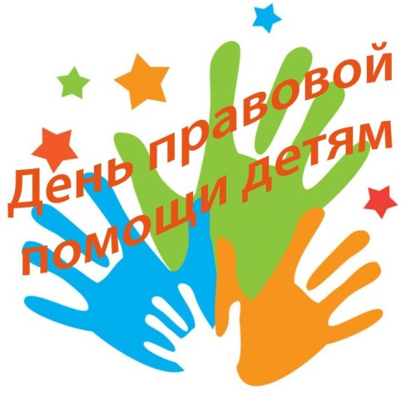
Родителям о правах ребенка
«Большие права маленького человека»
Документы регламентирующие права ребенка:
- Декларация прав ребенка;
- Конвенция ООН о правах ребенка;
- Всемирная декларация об обеспечении выживания, защиты и развития детей.
В нашей стране, кроме этих документов, принят ряд законодательных актов:
- Семейный Кодекс РФ;
- Закон «Об основных гарантиях прав ребенка в РФ»;
- Закон «Об образовании»
В перечисленных документах провозглашаются основные права детей: на имя, гражданство, любовь, понимание, материальное обеспечение, социальную защиту и возможность получать образование, развиваться физически, умственно, нравственно и духовно в условиях свободы. Особое место уделяется защите прав ребенка. Указывается, что ребенок должен своевременно получать помощь и быть защищен от всех форм небрежного отношения, жестокости и эксплуатации
Законодательные акты признают за каждым ребенком – независимо от расы, цвета кожи, пола, языка, религии политических или иных убеждений, национального, этнического и социального происхождения – юридическое право: на воспитание, развитие, защиту, активное участие в жизни общества. Права ребенка увязываются с правами и обязанностями родителей и других лиц, несущих ответственность за жизнь детей, их развитие и защиту.
«Защита прав детей начинается с соблюдения основных положений Конвенции о правах ребенка»
- Ребенком считается человек, не достигший 18 летнего возраста, если по закону он не стал совершеннолетним ранее (статья 1).
- Все дети равны в своих правах (статья 2). Дети имеют одинаковые права независимо от пола, цвета кожи, религии, происхождения, материального положения и других различий.
- Интересы ребенка должны быть на первом месте (статья 3). Государство, принимая решения, затрагивающие интересы детей, учитывая права ребенка в первую очередь.
- Право на жизнь (статья 6). Никто не может лишить ребенка жизни или покушаться на его жизнь. Государство обязано обеспечить в максимально возможной степени выживание и здоровое развитие ребенка.
- Право ребенка на заботу своих родителей (статья 7). Каждый ребенок имеет право на имя и гражданство при рождении, а также право знать своих родителей и право на их заботу.
- Право на сохранение своей индивидуальности (статья 8). Каждый ребенок единственный в своем роде; со всеми своими особенностями внешности, характера, именем, семейными связями, мечтами и стремлениями.
- Право свободно выражать свое мнение (статья 12, 13) ребенок может выражать свои взгляды и мнения.
- Право на защиту от физического или психологического насилия, оскорбления, грубого или небрежного обращения (статья 19). Государство должно защищать ребенка от всех видов насилия, отсутствия заботы и плохого обращения со стороны родителей, а также помогать ребенку, подвергшемуся жестокому обращению со стороны взрослых.
- Право на охрану здоровья (статья 24). Каждый ребенок имеет право на охрану своего здоровья: на получение медицинской помощи, чистой питьевой воды и полноценного питания.
- Право на защиту от жестокого обращения (статья 34). Государство обеспечивает, чтобы ни один ребенок е подвергался пыткам, жестокому обращению, незаконному аресту и лишению свободы.
- Право на образование и обеспечение школьной дисциплины с помощью методов, уважающих достоинство ребенка (статья 28) Каждый ребенок имеет право на образование. Начальное образование должно быть обязательным и бесплатным, среднее и высшее должно быть доступным для всех детей. В школах должны соблюдаться права ребенка и проявляться уважение к его человеческому достоинству.
- Право на защиту от жестокого обращения (статья 34). Государство обеспечивает, чтобы ни один ребенок е подвергался пыткам, жестокому обращению, незаконному аресту и лишению свободы.
Нарушением прав ребенка можно считать:
- лишение свободы движения;
- уход родителя из дома на несколько часов и оставление ребенка одного (ст. 156 Уголовного Кодекса РФ предполагает, что запирание на длительное время квалифицируется как неисполнение обязанностей по воспитанию несовершеннолетнего);
- применение физического насилия к ребенку;
- унижение достоинств ребенка – грубые замечания, высказывания в адрес ребенка;
- угрозы в адрес ребенка, насилие пытками, жестокое обращение, незаконный арест и лишение свободы;
- ложь и невыполнение взрослыми своих обещаний,
- отсутствие элементарной заботы о ребенке, пренебрежение его нуждами;
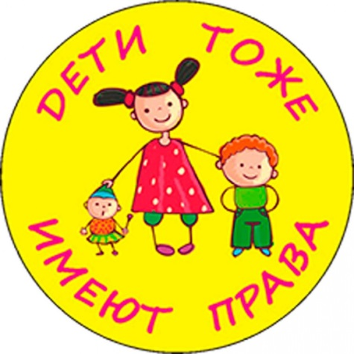
- отсутствие нормального питания, одежды, жилья, образования, медицинской помощи.

